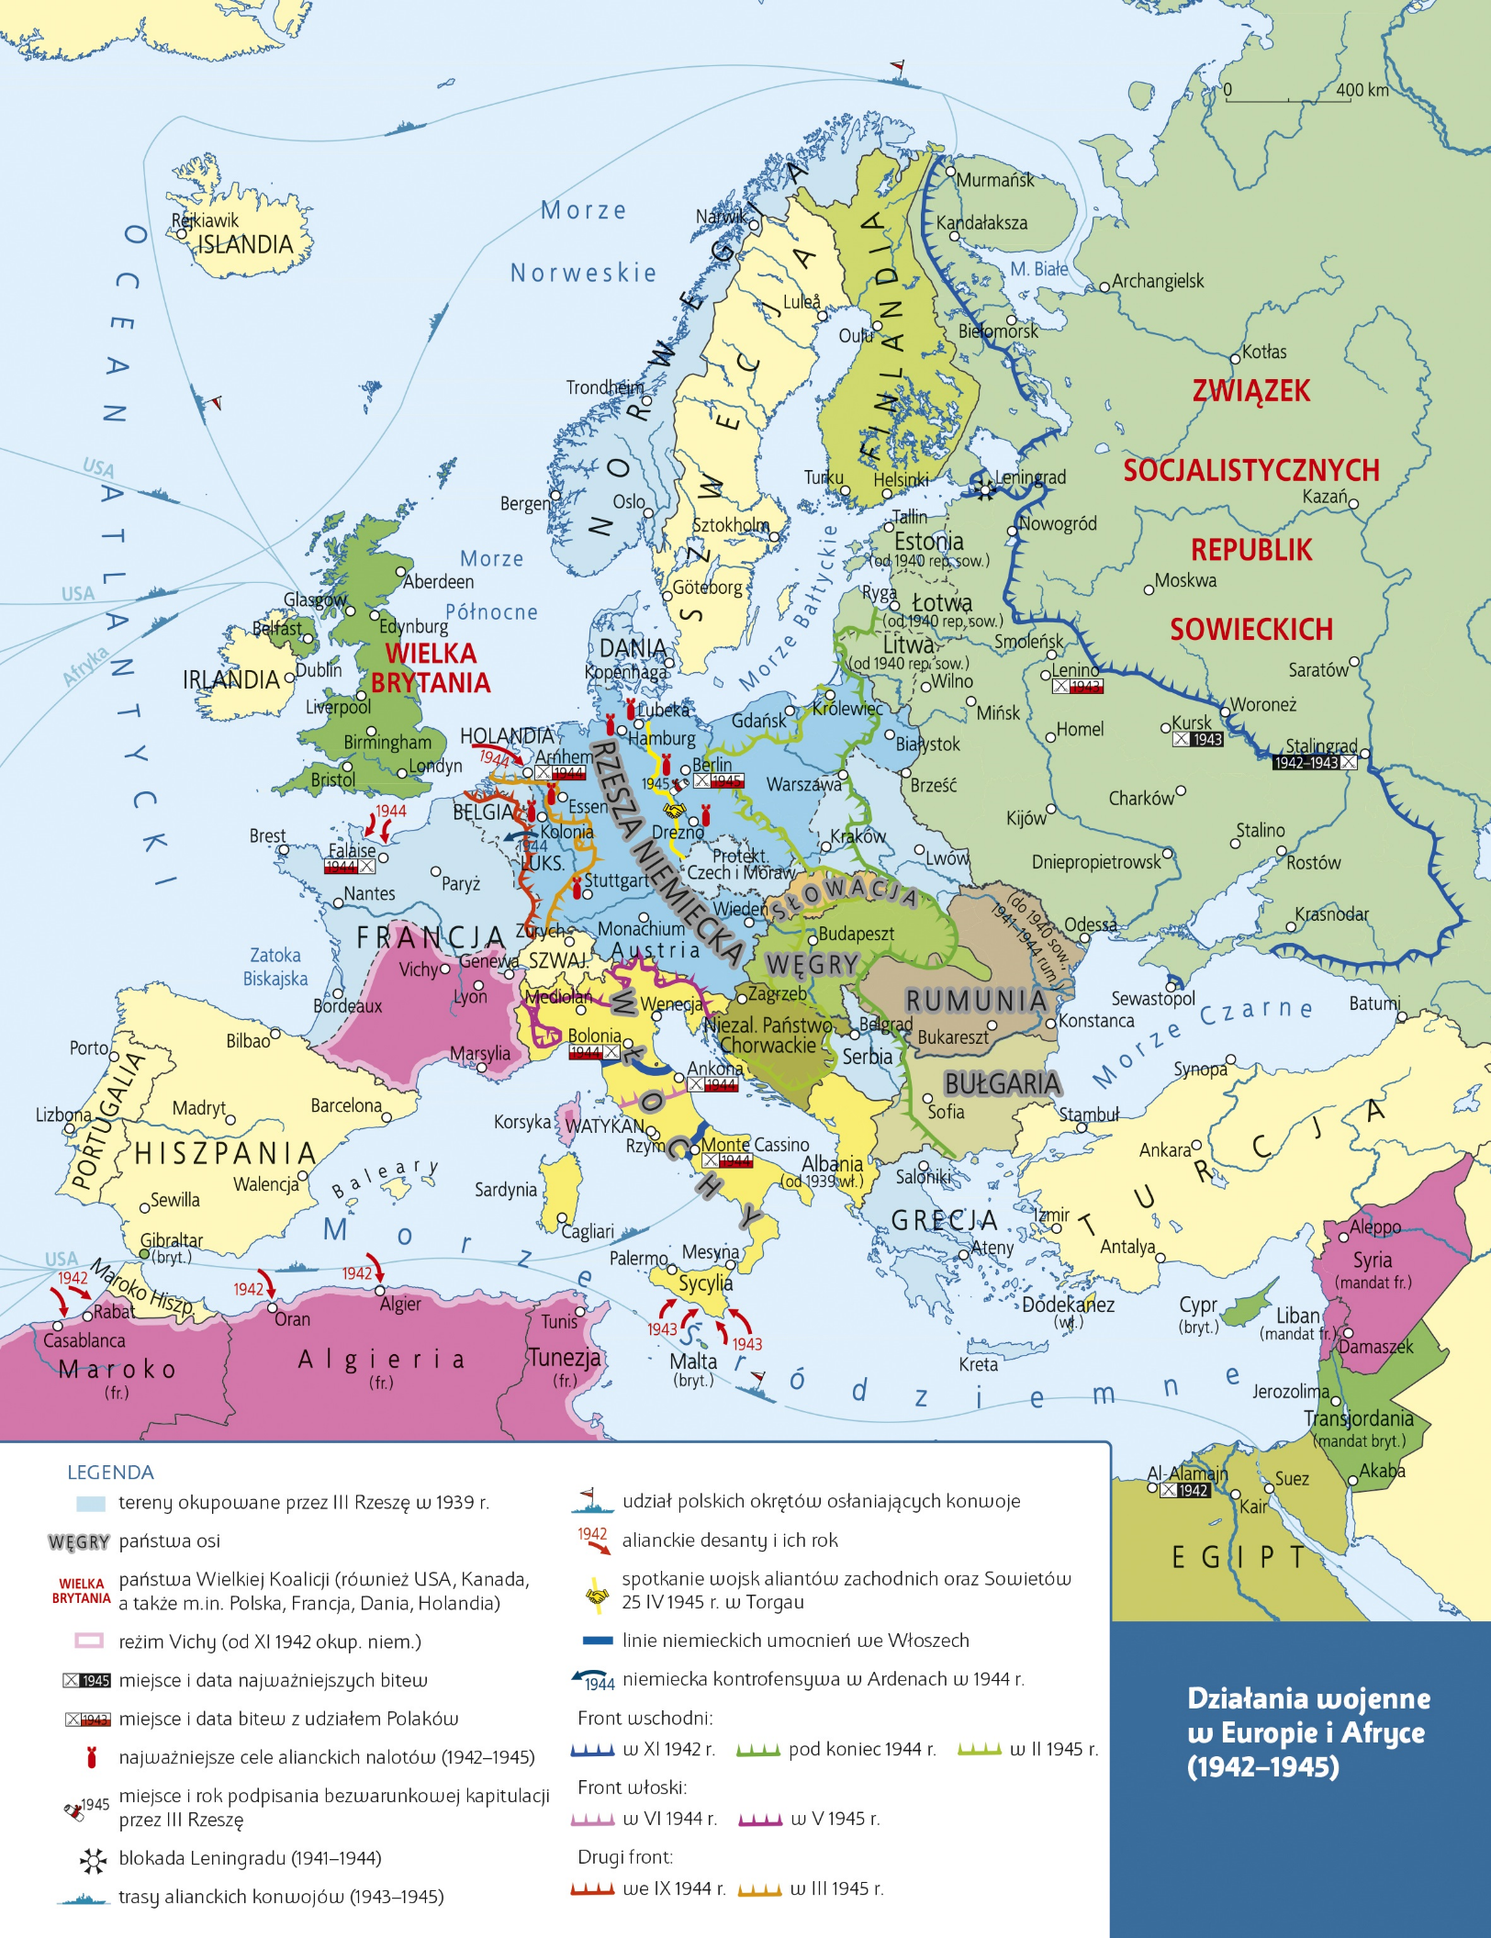
Praca z mapą
1. Omów główne kierunki działań zbrojnych w latach 1942–1945.
2. Wskaż na mapie front wschodni i zachodni oraz wymień bitwy, które rozegrały się na jednym i na drugim froncie.
3. Podaj miejsca bitew, które stoczono na froncie włoskim.
4. Odszukaj na mapie miejsca bitew, w których Polacy uczestniczyli w latach 1942–1945
i określ fronty, na których Polacy w tym czasie walczyli.
5. Wymień inną formę walki Polaków w czasie II wojny światowej zamieszczoną na mapie.
6. Wymień miejsca bitew, w których Polacy walczyli u boku aliantów.
7. Wymień miejsca bitew, w których Polacy walczyli u boku Sowietów.
8. Odszukaj miasta bombardowane przez aliantów w latach 1942–1945 i podaj nazwę kraju, który stanowił cel alianckich nalotów.
9. Podaj miejsca desantów alianckich w 1944 r.
10. Podaj nazwy kontynentów, gdzie alianci dokonali desantów w latach 1942–1945.
11. Podaj nazwę kraju, na terenie którego Niemcy przeprowadzili kontrofensywę na froncie zachodnim w 1944 r.
12. Określ, gdzie Niemcy podpisali bezwarunkową kapitulację w 1945 r.
13. Oblicz, ile lat trwała blokada Leningradu.

